作者：沈毅乾
邮件：695701363@qq.com
移动电话：13960773261

需求简述
基础信息管理_货品名称属性维护模块

表单设计
表单名:宝石属性维护,formcode:57e1f6f1b76211e185ac81207212c576_
数据库表名:DY_191339776365900

[表单最终效果图] -贴图
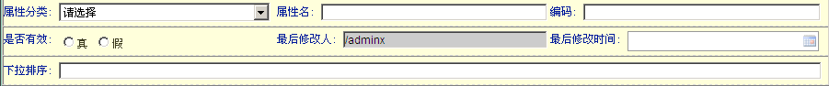

[所有相关字段的设计说明]
字段名 | 中文名 | 字段类型 | 扩展脚本 | 下拉备选或绑定字段
column3 | 属性分类 | 下拉列表 |  | 001-形状,  002-颜色,  003-净度,  004-切工,  005-对称,  006-抛光,  007-荧光,
Column4 | 属性名 | 通用
Column5 | 编码 | 通用
Column6 | 是否有效 | 真假radio
Column7 | 最后修改人 | 当前用户
Column8 | 最后修改时间 | 日期时间
Column9 | 下拉排序 | 通用
\
表单事件脚本
- 新建保存:
SimpleDateFormat dateformat=new SimpleDateFormat("yyyy-MM-dd HH:mm:ss ");
String a1=dateformat.format(new java.util.Date());
dy.set("$(lsh)"+":"+"$(formcode)","column8" , a1);
dy.set("$(lsh)"+":"+"$(formcode)","column7" , "$(participant)");
- 修改保存:
SimpleDateFormat dateformat=new SimpleDateFormat("yyyy-MM-dd HH:mm:ss ");
String a1=dateformat.format(new java.util.Date());
dy.set("$(lsh)"+":"+"$(formcode)","column8" , a1);
dy.set("$(lsh)"+":"+"$(formcode)","column7" , "$(participant)");

简单查询字段的定义:
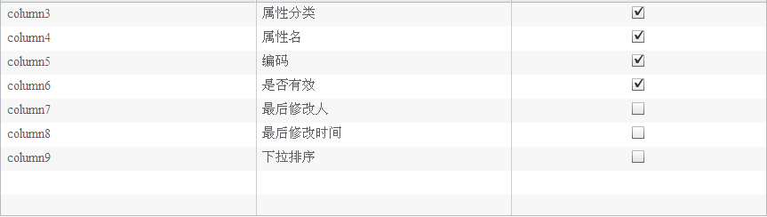

高级查询字段定义:
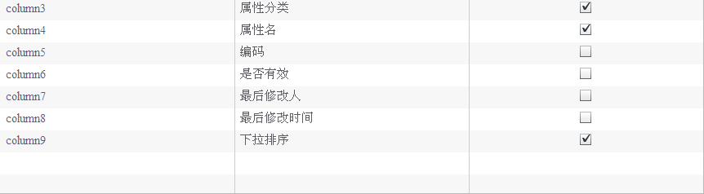

列表显示字段:
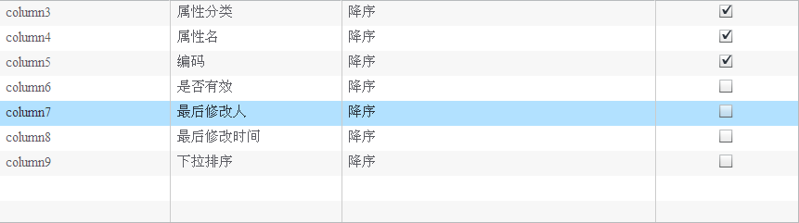
统计字段:
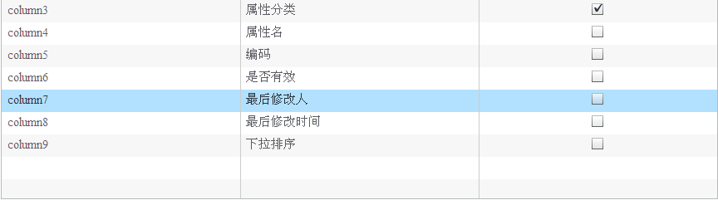

框架设计
[绑定关系]
说明哪个表单和哪个流程进行绑定，同时 把对应的资源目录在文档中表标出
比如：
表单：宝石名称维护[5fa51f2f95ed11e191e44dc1824bccae_] + 流程：珠宝流程[BUSSWF.BUSSWF.JEWELRYWF]
APPFRAME.APPFRAME.ZHUBAO2.BSMCWH

组织和安全角色

